TỔNG CỤC THỐNG KÊ  CỤC THỐNG KÊ TỈNH VĨNH PHÚC  Số: 339 /BC-CTK | CỘNG HOÀ XÃ HỘI CHỦ NGHĨA VIỆT NAM  Độc lập - Tự do - Hạnh phúc  Vĩnh Phúc, ngày 25 tháng 6 năm 2022

BÁO CÁO
Tình hình kinh tế - xã hội tỉnh Vĩnh Phúc
tháng 6 và 6 tháng đầu năm 2022

Sáu tháng đầu năm 2022, kinh tế thế giới đang trên đà hồi phục sau 2 năm đại dịch covid – 19. Song, lại tiếp tục đối mặt với khủng hoảng mới do tác động từ cuộc xung đột giữa Nga-Ukraina và các biện pháp phong tỏa ở Trung Quốc. Những điều đó gây ra sự tắc nghẽn chuỗi cung ứng toàn cầu, làm gián đoạn sản xuất và thương mại, tình trạng lạm phát, bất ổn tài chính gia tăng... tác động đến tăng trưởng hầu hết các nền kinh tế các nước lớn. Tại thời điểm tháng 6/2022, kinh tế toàn cầu trong năm 2022 được các tổ chức quốc tế dự báo mức tăng trưởng giảm so với các dự báo đưa ra trước đó. Tại Việt Nam, với quyết tâm phục hồi và phát triển kinh tế theo mục tiêu của Nghị quyết Đại hội Đảng toàn quốc lần thứ XIII, Chính phủ đã ban hành Nghị quyết số 11/NQ-CP ngày 30/01/2022 về chương trình phục hồi và phát triển kinh tế - xã hội và triển khai Nghị quyết số 43/2022/QH15 của Quốc hội về chính sách tài khóa, tiền tệ hỗ trợ đã phát huy tác động, hiệu quả. Kinh tế - xã hội 6 tháng đầu năm 2022 của nước ta đã đạt được nhiều kết quả tích cực, hầu hết các ngành, lĩnh vực có xu hướng phục hồi và tăng trưởng trở lại, đời sống sinh hoạt của người dân trở về trạng thái bình thường của những năm trước dịch Covid-19.
Tỉnh Vĩnh Phúc bước vào thực nhiệm vụ phát triển kinh tế xã hội năm 2022 trong bối cảnh có nhiều thuận lợi và khó khăn, thách thức đan xen, song với sự chủ động, linh hoạt, sáng tạo trong việc tổ chức triển khai các chủ trương, chính sách của Đảng, Quốc hội, Chính phủ vào thực tiễn tại địa phương đã mang lại kết quả tích cực. Kinh tế - xã hội 6 tháng đầu năm 2022 của tỉnh tiếp tục có bước tăng trưởng khá. Sản xuất nông nghiệp, lâm nghiệp và thủy sản cơ bản duy trì ổn định; sản xuất công nghiệp đạt tốc độ tăng trưởng cao, tiếp tục giữ vai trò chủ đạo trong tăng trưởng kinh tế của tỉnh; các ngành dịch vụ phục hồi mạnh mẽ; an sinh xã hội được bảo đảm; an ninh, chính trị, trật tự an toàn xã hội được giữ vững.

I. TĂNG TRƯỞNG KINH TẾ

1. Tốc độ tăng tổng sản phẩm trên địa bàn
Quý I năm 2022, kinh tế Vĩnh Phúc gặp nhiều khó khăn, thách thức khi dịch Covid-19 diễn biến phức tạp trên địa bàn, số ca nhiễm mới tăng mạnh ngay sau kỳ nghỉ Tết Nguyên đán, trong đó nhiều ca mắc mới trong cộng đồng và các khu công nghiệp, ảnh hưởng đến sản xuất kinh doanh và đời sống nhân dân. Song, với sự chỉ đạo quyết liệt của các cấp, các ngành, các doanh nghiệp và sự cố gắng của nhân dân trong tỉnh; tăng trưởng kinh tế quý I năm 2022 đạt khá, tốc độ tăng 7,64% so cùng kỳ. Sang quý II, với sự linh hoạt thực hiện các biện pháp kiểm soát dịch bệnh trong trạng thái chủ động, mở cửa du lịch… đã giúp các hoạt động dịch vụ phục hồi gần như hoàn toàn về trạng thái như trước khi xuất hiện dịch. Tính chung 6 tháng đầu năm, tăng trưởng kinh tế ước tăng 10,10%, tuy thấp hơn mức tăng 14,46% của 6 tháng đầu năm 2021 nhưng là mức tăng cao nhất so giai đoạn 2017-2020. So với các địa phương trong cả nước, tốc độ tăng trưởng GRDP của Vĩnh Phúc đứng thứ 10/63 tỉnh, thành phố. Trong đó, khu vực nông, lâm nghiệp và thủy sản ước tăng 1,81%; khu vực công nghiệp và xây dựng tăng 15,58%; khu vực dịch vụ tăng 6,32 %; thuế sản phẩm tăng 3,85%.
Hình 1: Tốc độ tăng GRDP 6 tháng đầu năm giai đoạn 2017- 2022 (%)
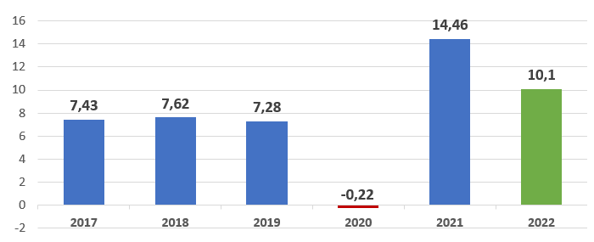
Khu vực nông, lâm nghiệp, thủy sản: Ngành nông, lâm nghiệp, thủy sản tăng 1,81%, đóng góp 0,12 điểm % vào tăng trưởng chung, chủ yếu đóng góp từ ngành chăn nuôi với mức tăng 4,91%. Mặc dù số lượng đầu con gia súc, gia cầm có xu hướng tăng chậm lại, do gặp khó khăn về giá thức ăn chăn nuôi tăng cao, giá bán một số sản phẩm thấp, đặc biệt là chăn nuôi lợn. Song, tổng sản lượng thịt hơi xuất chuồng và các sản phẩm chăn nuôi chủ yếu khác đều tăng khá so với cùng kỳ.
Ngành trồng trọt do ảnh hưởng của thời tiết khí hậu có những đợt rét đậm, rét hại, mưa kéo dài, nên năng suất của các loại cây trồng vụ Ðông đều giảm so với cùng kỳ. Giá trị tăng thêm ngành trồng trọt ước giảm 2,27% làm giảm 0,06 điểm % tăng trưởng chung của tỉnh.
Khu vực công nghiệp - xây dựng: Khu vực công nghiệp - xây dựng tiếp tục duy trì đà tăng trưởng tốt, là động lực cho tăng trưởng chung của tỉnh. Giá trị tăng thêm khu vực công nghiệp - xây dựng 6 tháng đầu năm 2022 tăng 15,58% so với cùng kỳ năm trước, riêng ngành công nghiệp tăng 16,61%, đóng góp vào tăng trưởng chung của tỉnh là 7,58 điểm %.
Trong công nghiệp, ngành sản xuất linh kiện điện tử tiếp tục phát triển mạnh mẽ trong bối cảnh chuyển đổi số đang là xu thế tất yếu trong hầu hết các lĩnh vực kinh tế - xã hội hiện nay, nhu cầu các thiết bị công nghệ thông tin tăng cao, đã đóng góp chủ yếu vào tăng trưởng của tỉnh với mức tăng trưởng đạt 29,45%, đóng góp 5,50 điểm % vào tăng trưởng chung của tỉnh. Ngành sản xuất ô tô tăng trưởng tích cực trong 2 tháng đầu năm một phần nhờ chính sách giảm lệ phí trước bạ đối với ô tô sản xuất, lắp ráp trong nước theo Nghị định số 103/2021/NĐ-CP ngày 26/11/2021 của Chính Phủ đã kích cầu tiêu dùng, thúc đẩy các doanh nghiệp trong ngành gia tăng sản lượng; tuy nhiên, những tháng quý II có xu hướng tăng chậm lại. Giá trị tăng thêm 6 tháng ước tăng 8.85%, đóng góp 0,51 điểm %. Ngành sản xuất xe máy tăng 10,31%, đóng góp 1,11 điểm %. Các ngành công nghiệp còn lại ổn định.
Ngành xây dựng 6 tháng đầu năm 2022 tăng trưởng chủ yếu từ khu vực xã/phường/thị trấn và hộ dân cư (chiếm 51,5% giá trị sản xuất ngành xây dựng, tăng 16,35% so với cùng kỳ). Giá trị tăng thêm ngành xây dựng ước tăng 5,6% so với cùng kỳ năm ngoái, thấp hơn mức tăng 7,36% của cùng kỳ năm trước, một phần do giá nguyên vật liệu lên cao, các công trình vốn ngân sách nhà nước gặp khó khăn trong công tác triển khai thực hiện.
Khu vực dịch vụ: Ngành dịch vụ chịu ảnh hưởng trong những tháng Hai và tháng Ba do dịch bệnh Covid-19 bùng phát trên địa bàn với nhiều ca lây nhiễm trong cộng đồng, tăng trưởng dịch vụ quý I đạt mức tăng thấp (+0,87%), tuy nhiên sang đến quý II, dịch bệnh dần đưc khống chế trên phạm vi cả nước, đời sống sinh hoạt của người dân trở về trạng thái của những năm trước dịch, đặc biệt hiệu quả của chính sách mở cửa du lịch từ 15/3/2022 và các hoạt động chuẩn bị cho SEA games 31 tổ chức vào tháng 5 nên các hoạt động kinh doanh thương mại, dịch vụ trở lên sôi động. Ngoài ra, do quý II năm trước, Vĩnh Phúc là một trong những tỉnh đầu tiên chịu ảnh hưởng của làn sóng Covid thứ 4, nên trên mặt bằng so sánh thấp của quý II năm 2021, ước tính tăng trưởng của ngành dịch vụ quý II/2022 đạt mức tăng 12%, cao nhất từ trước tới nay. Tính chung 6 tháng đầu năm ước tăng trưởng khu vực dịch vụ đạt 6,32%, đóng góp 1,23 điểm % vào mức tăng chung.
Trong các ngành dịch vụ: Ngành Bán buôn bán lẻ, sửa chữa ô tô, xe máy tăng 6,67%, đóng góp 0,35 điểm %; ngành vận tải kho bãi tăng 9,13%, đóng góp 0,14 điểm %; Dịch vụ lưu trú, ăn uống tăng 14,29%, đóng góp 0,12 điểm %; ngành tài chính ngân hàng tăng 8,31%, đóng góp 0,16 điểm %; ngành thông tin, truyền thông tăng 5,58%, đóng góp 0,12 điểm % vào tăng trưởng chung của tỉnh.
Thuế sản phẩm (trừ trợ cấp sản phẩm): Thuế sản phẩm 6 tháng đầu năm 2022 tăng 3,85% so với cùng kỳ, đóng góp vào mức tăng chung của tỉnh là 0,91 điểm%. Trong đó, thuế sản phẩm quý I năm 2022 chỉ tăng 1,64% một phần do ảnh hưởng bởi chính sách miễn giảm thuế theo Nghị quyết 43/2022/QH15 về chính sách tài khóa, tiền tệ hỗ trợ Chương trình phục hồi và phát triển kinh tế - xã hội năm 2022; sang quý II các ngành công nghiệp và dịch vụ phục hồi mạnh mẽ nên thuế sản phẩm tăng 6,29% so cùng kỳ.

2. Sản xuất nông, lâm nghiệp, thuỷ sản
Sản xuất nông nghiệp 6 tháng đầu năm gặp nhiều khó khăn do ảnh hưởng thời tiết bất thường, giá cả vật tư đầu vào tăng cao trong khi thị trường tiêu thụ không ổn định. Năng suất hầu hết các loại cây trồng vụ Đông Xuân đều giảm, đặc biệt, thiệt hại từ đợt ngập úng cuối tháng Năm làm tổng sản lượng lương thực có hạt giảm 18,61% so với cùng kỳ. Ngành chăn nuôi, đặc biệt là chăn nuôi lợn gặp khó khăn trong việc mở rộng quy mô, đầu tư tái đàn do tâm lý lo ngại trước tình hình giá thức ăn ở mức cao trong khi giá sản phẩm chăn nuôi có xu hướng giảm. Các biện pháp phòng chống dịch bệnh cho đàn vật nuôi tiếp tục được thực hiện tốt.
2.1. Sản xuất nông nghiệp
a. Trồng trọt
Sản xuất vụ đông xuân: Vụ đông xuân năm 2022 được tỉnh Vĩnh Phúc tiếp tục quan tâm, thực hiện các chính sách hỗ trợ, thúc đẩy sản xuất với mục tiêu tái cơ cấu ngành nông nghiệp, nâng cao thu nhập cho nông dân của tỉnh giai đoạn 2021 - 2025 như: Hỗ trợ chi phí giống, phân bón hữu cơ, thuốc bảo vệ thực vật sinh học… Tuy nhiên, 6 tháng đầu năm 2022, sản xuất vụ đông xuân gặp nhiều khó khăn do thời tiết có những diễn biến bất thường, rét đậm, rét hại, mưa lớn gây ngập úng ảnh hưởng đến công tác gieo trồng, chăm sóc, thu hoạch; chi phí vận chuyển, giá phân bón trên thị trường tăng cao làm tăng chi phí đầu vào; thị trường tiêu thụ nông sản không ổn định,... Đặc biệt, 2 đợt mưa lớn kéo dài xảy ra trên địa bàn tỉnh (từ ngày 22-24/5/2022 và từ ngày 30-31/5/2022) gây ngập úng trên diện rộng khi cây lúa đang ở thời kỳ mới trổ bông và chuẩn bị thu hoạch đã ảnh hưởng lớn đến sản xuất nông nghiệp.
Ước tính kết quả sản xuất vụ Đông Xuân 2022: Tổng diện tích gieo trồng cây hàng năm đạt 53.418 ha, giảm 0,11% so với cùng kỳ năm 2021, sản lượng lương thực có hạt ước đạt 181 nghìn tấn, giảm 18,61% so với cùng kỳ năm 2021. Năng suất gieo trồng của hầu hết các loại cây trồng đều giảm sâu, chủ yếu do ảnh hưởng của ngập úng. Trong đó, năng suất lúa giảm 21,21%; năng suất ngô giảm 4,81%; rau các loại giảm 15,82%, đậu tương giảm 4,61%; khoai lang giảm 4,37%...
Hình 2: Năng suất gieo trồng một số cây trồng chủ yếu vụ Đông xuân 2022
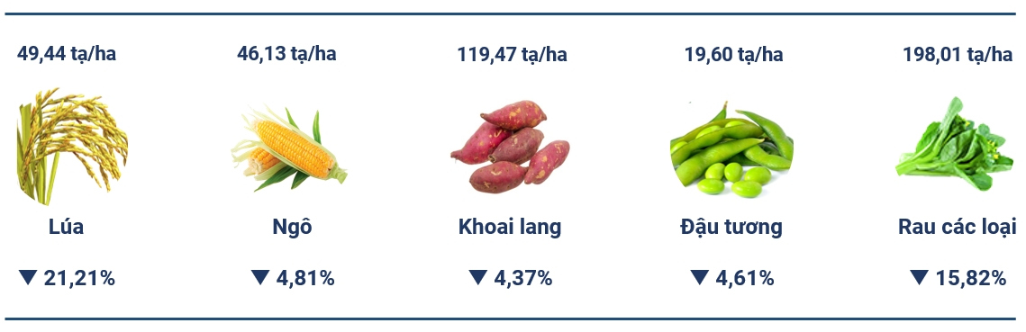
Tiến độ gieo trồng vụ mùa: Để đảm bảo khung thời vụ tốt nhất, bà con nông dân các địa phương vừa thu hoạch vừa làm đất và chuẩn bị các điều kiện cần thiết để tiến hành gieo trồng vụ mùa. Ước tính đến 15/6, toàn tỉnh gieo trồng được 4.533,5 ha cây trồng các loại, giảm 7,85% (-386,3 ha); nguyên nhân tiến độ gieo trồng vụ mùa giảm là do vụ Xuân năm 2022 chịu ảnh hưởng của thời tiết nên tiến độ thu hoạch chậm hơn so với cùng kỳ. Toàn tỉnh đã gieo trồng được 2.720 ha lúa, 402 ha ngô, 16 ha khoai lang, 19,5 ha đậu tương, 2 ha lạc, 374 ha rau các loại,...
Cây lâu năm: Trong 6 tháng năm 2022, hầu hết sản lượng cây ăn quả tăng so với cùng kỳ năm trước: Cây xoài 6.147,7 tấn, tăng 18,8 tấn; chuối 40.144,3 tấn, tăng 998,3 tấn; đu đủ 1.735,49 tấn, tăng 61,6 tấn; dứa 1.682,8 tấn, tăng 41,4 tấn; chanh 376,2 tấn, tăng 11,8 tấn; bưởi 327,0 tấn, tăng 12,3 tấn; vải 10.199 tấn, tăng 113,7 tấn. Sản lượng chè búp và chè hái lá thu hoạch đều giảm so với cùng kỳ năm 2021. Trong đó, sản lượng chè búp thu hoạch ước đạt 445,1 tấn, giảm 15,4 tấn; chè hái lá thu hoạch đạt 8,2 tấn, giảm nhẹ. Trong kỳ, đã thu hoạch được 95,4 tấn đinh lăng, tăng 33,1 tấn so với 6 tháng đầu năm trước. Các cây dược liệu quý khác đang được tiếp tục chăm sóc và sẽ cho thu hoạch sản phẩm trong thời gian tới.
b. Chăn nuôi
Chăn nuôi trâu, bò của tỉnh tiếp tục xu hướng giảm do nhu cầu sử dụng sức kéo từ gia súc giảm, chi phí đầu tư chăn nuôi lớn nên người dân hạn chế việc tăng đàn. Riêng chăn nuôi bò sữa của tỉnh có sự phát triển khá do sản phẩm sữa có đầu ra ổn định. Chăn nuôi lợn và gia cầm duy trì mức tăng ổn định, các trang trại, hộ chăn nuôi chủ động được nguồn giống, liên kết tiêu thụ sản phẩm đầu ra, đảm bảo vệ sinh, an toàn sinh học. Tuy nhiên ngành chăn nuôi vẫn gặp khó khăn do giá thức ăn ở mức cao trong khi giá sản phẩm chăn nuôi có xu hướng giảm.
Số lượng đầu gia súc, gia cầm ước tính thời điểm 30/06/2022: đàn trâu giảm 3,45%; đàn bò giảm 2,01%; đàn lợn giảm nhẹ. Riêng đàn gia cầm tăng nhẹ, tăng 0,47%. Tính chung 6 tháng đầu năm, ngoài sản lượng thịt trâu, bò hơi xuất chuồng giảm 1,09%, các sản phẩm chăn khác trong tháng đều tăng khá: thịt lợn hơi đạt 41.910 tấn, tăng 6,30%; thịt gia cầm hơi 20.102,7 tấn, tăng 3,62%; sản lượng trứng gia cầm 335,49 triệu quả, tăng 6,22%; sản lượng sữa bò tươi 28.400 tấn, tăng 14,71% so với cùng kỳ.
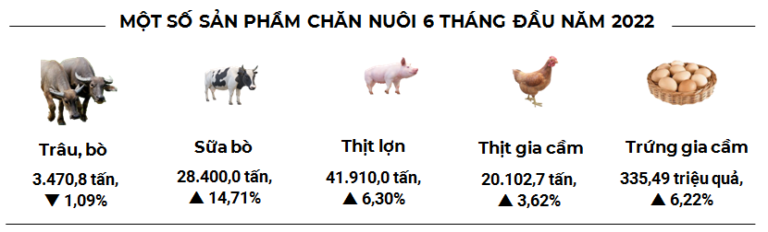
Các biện pháp phòng chống dịch bệnh cho đàn vật nuôi được cơ quan chức năng và các hộ chăn nuôi thực hiện tốt; Công tác tiêm phòng vắc xin cho gia súc, gia cầm và phun khử trùng tiêu độc môi trường chăn nuôi đợt 1 năm 2022 đạt tiến độ, kế hoạch đề ra; Trên địa bàn tỉnh đến nay mới chỉ xuất hiện 1 ổ dịch cúm gia cầm tại 1 hộ chăn nuôi tại Vĩnh Yên làm chết 2.000 con gia cầm, ngoài ra không phát hiện các ổ dịch bệnh truyền nhiễm nguy hiểm khác.
2.2. Sản xuất lâm nghiệp
Trong 6 tháng đầu năm 2022, toàn tỉnh trồng mới tập trung được 470,5 ha, đạt 67,21% kế hoạch năm và tăng 3,41% so với cùng kỳ năm trước; số lượng cây phân tán trồng được đạt 542,0 nghìn cây, giảm 24,78% do quy đất trồng cây phân tán hạn hẹp, diện tích trồng cây phân tán tại các địa điểm công cộng như trường học bệnh viện, các trung tâm văn hóa, thể thao... giảm nhiều. Sản lượng gỗ khai thác và sản lượng củi khai thác ước đạt lần lượt là: 21.073 m³, tăng 4,61% và 24.398 ste, giảm 11,34%. Công tác quản lý rừng, phòng, chống cháy rừng tiếp tục được các ngành chức năng và chủ rừng chú trọng thực hiện. Sáu tháng trên địa bàn tỉnh xảy ra 01 điểm phát lửa do cháy cây bụi tại xã Ngọc Thanh, thành phố Phúc Yên và 01 vụ cháy rừng trồng sản xuất tại xã Liên Hòa, huyện Lập Thạch (tổng diện tích cháy: 8,05ha, diện tích thiệt hại: 2,0ha).
2.3. Sản xuất thuỷ sản
Các hoạt động chỉ đạo sản xuất thủy sản được tăng cường, cơ quan chức năng đã tổ chức hướng dẫn kỹ thuật nuôi trồng, thực hiện quan trắc môi trường nước trong nuôi trồng thủy sản, cấp hỗ trợ giống thủy sản theo Nghị quyết số 20/2020/NQ-HĐND của HĐND tỉnh, xây dựng Đề án phát triển thủy sản giai đoạn 2023-2030… Tuy nhiên do tác động của giá thức ăn tăng cao làm tăng chi phí đầu vào và ảnh hưởng của mưa lớn gây ngập úng đã ảnh hưởng đến các hoạt động sản xuất thủy sản.
Sáu tháng đầu năm, tổng sản lượng thủy sản ước đạt 11.239,4 tấn, tăng 0,59%; trong đó, sản lượng khai thác nội địa ước đạt 808,6 tấn, giảm 2,72%; sản lượng nuôi trồng ước đạt 10.430,8 tấn, tăng 0,86% so với cùng kỳ. Sản lượng con giống sản xuất trong 6 tháng ước đạt 2.026,5 triệu con, tăng 1,16%. Diện tích nuôi trồng ước đạt 6.473,4 ha, giảm 0,13% so với cùng kỳ năm trước.

3. Sản xuất công nghiệp
Sau Tết Nguyên đán, diễn biến tình hình dịch Covid-19 trên địa bàn tỉnh phức tạp làm cho hoạt động sản xuất nói chung và sản xuất công nghiệp nói riêng bị ảnh hưởng. Song, với sự linh hoạt, chủ động trong công tác phòng chống dịch theo hướng thích ứng, linh hoạt, hiệu quả; các đơn vị sản xuất đã ứng phó tốt với các diễn biến khác nhau của dịch Covid-19. Vì vậy, ngành công nghiệp của tỉnh tiếp tục khởi sắc, chỉ số sản xuất công nghiệp các tháng đầu năm đều duy trì mức tăng 2 con số, cho thấy sự phục hồi rõ nét trong hoạt động sản xuất công nghiệp trên địa bàn.

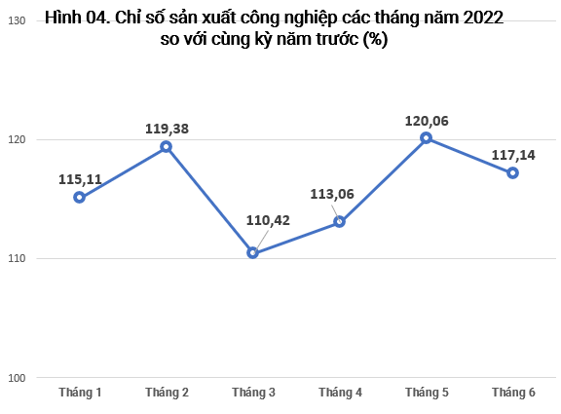
3.1 Chỉ số sản xuất công nghiệp
Tháng 6 năm 2022, chỉ số sản xuất toàn ngành công nghiệp (IIP) ước tính tăng 17,14% so với cùng kỳ năm trước nhưng giảm 2,94% so với tháng trước. Tính chung 06 tháng đầu năm, IIP ước tính tăng 15,60% so với cùng kỳ năm trước (riêng quý II tăng 16,69%).
Trong các ngành công nghiệp cấp II, có 19/24 ngành có chỉ số sản xuất tăng so với cùng kỳ năm trước, 5/24 ngành có chỉ số sản xuất giảm. Một số ngành công nghiệp chủ lực vẫn duy trì tốc độ tăng khá, phát huy vai trò quan trọng trong sản xuất công nghiệp của tỉnh: sản xuất linh kiện điện tử tăng 25,64%; sản xuất trang phục tăng 14,12%; dệt tăng 9,15%; sản xuất xe máy tăng 5,25%; sản xuất ô tô tăng 4,06%; sản xuất kim loại tăng 2,14%... Ở chiều ngược lại, một số ngành có chỉ số sản xuất giảm so với cùng kỳ: khai khoáng khác giảm 27,03%; sản xuất giấy và sản phẩm từ giấy giảm 7,5%; sản xuất sản phẩm từ khoáng phi kim loại giảm 1,17%; chế biến chế tạo khác giảm 6,23% so với cùng kỳ,...
Hình 05. Tốc độ tăng/giảm IIP 6 tháng đầu năm 2022 so cùng kỳ của một số ngành công nghiệp cấp II (%)
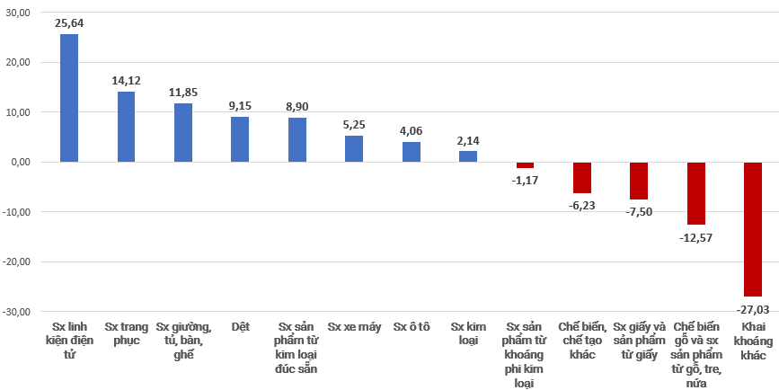
Một số sản phẩm công nghiệp chủ yếu 6 tháng đầu năm 2022 đều có sản lượng sản xuất tăng so cùng kỳ năm trước. Ước tính các doanh nghiệp công nghiệp trên địa bàn tỉnh dự kiến sản xuất được: 158.456 tấn thức ăn gia súc, gia cầm, tăng 2,33%; 6.727 nghìn đôi giày thể thao, tăng 6,59%; 11.520,2 nghìn m² gạch ốp lát, tăng 21,31%; 32.070 xe ô tô các loại, tăng 4,06%; 800.433 xe máy các loại, tăng 5,25%; doanh thu sản xuất linh kiện điện tử ước đạt 94.217 tỷ đồng, tăng 25,64% so với 6 tháng đầu năm 2021.
Sản lượng một số sản phẩm công nghiệp chủ yếu
quý II và 6 tháng đầu năm 2022 trên địa bàn tỉnh

Sản phẩm | Đơn vị  tính | Sản lượng |  | Tốc độ tăng/giảm so với  cùng kỳ năm trước (%)
 |  | Quý II  2022 | 6 tháng  năm 2022 | Quý II  2022 | 6 tháng  năm 2022
Thức ăn gia súc, gia cầm | Tấn | 75.518 | 158.465 | -2,53 | +2,33
Giày thể thao | Nghìn đôi | 3.270,5 | 6.727,4 | +11,84 | +6,59
Gạch ốp lát | Nghìn m² | 34.562,2 | 58.434,5 | +12,65 | -1,17
Xe ô tô các loại | Chiếc | 17.117 | 32.070 | +1,72 | +4,06
Xe máy các loại | Chiếc | 395.967 | 800.443 | -0,80 | +5,25
Linh kiện điện tử | Tỷ đồng | 48.169,9 | 94.217,3 | +29,49 | +25,64

Số lao động làm việc trong các doanh nghiệp công nghiệp tại thời điểm 01/6/2022 tăng 4,11% so với tháng trước và tăng 8,82% so với cùng kỳ năm 2021. Tháng 6 năm 2022, thị trường lao động của tỉnh có sự tăng trưởng khá, nhiều doanh nghiệp có nhu cầu tuyển dụng thêm số lượng lớn lao động nhằm gia tăng năng lực sản xuất, đảm bảo hoàn thành tiến độ các đơn hàng đã ký kết. Chia theo ngành kinh tế cấp I, chỉ số sử dụng lao động của ngành công nghiệp chế biến chế tạo tăng 4,16%; ngành cung cấp nước, hoạt động quản lý và xử lý rác thải, nước thải tăng 3,06%; hai ngành còn lại là ngành sản xuất và phân phối điện, khí đốt, nước nóng, hơi nước và điều hòa không khí và ngành khai khoáng có chỉ số sử dụng lao động ổn định so với tháng trước.
Chỉ số tiêu thụ toàn ngành công nghiệp chế biến, chế tạo tháng 6 năm 2022 ước giảm 4,46% so với tháng trước và tăng 4,84% so cùng kỳ. Tính chung 6 tháng đầu năm, chỉ số tiêu thụ toàn ngành tăng 6,39% so cùng kỳ năm 2021. So với tháng trước, 10/18 ngành công nghiệp cấp 2 có chỉ số tiêu thụ tăng; trong đó, một số ngành có chỉ số tiêu thụ tăng khá như: Sản xuất máy móc, thiết bị chưa được phân vào đâu tăng 8,01%; sản xuất sản phẩm từ kim loại đúc sẵn (trừ máy móc thiết bị) tăng 5,94%; sản xuất sản phẩm từ cao su và plastic tăng 5,79%; sản xuất phương tiện vận tải khác tăng 5,16%. 08 ngành còn lại có chỉ số tiêu thụ trong tháng giảm, giảm mạnh nhất là ngành sản xuất xe có động cơ và ngành sản xuất thiết bị điện với mức giảm lần lượt là 20,74% và 18,16%.
Chỉ số tồn kho toàn ngành công nghiệp chế biến, chế tạo tháng Sáu tăng 3,20% so với tháng trước và giảm 22,52% so với cùng kỳ năm trước. So với tháng trước, 11/18 ngành công nghiệp có chỉ số tồn kho tăng; một số ngành có chỉ số tồn kho tăng mạnh là: Sản xuất da và các sản phẩm có liên quan tăng 24,18%; sản xuất xe có động cơ tăng 16,35%; sản xuất thuốc, hóa dược và dược liệu tăng 12,82%; dệt tăng 12,70%. 07 ngành công nghiệp còn lại có chỉ số tồn kho giảm, một số ngành có chỉ số tồn kho giảm đáng kể là: Sản xuất giường, tủ, bàn, ghế giảm 24,35%; sản xuất trang phục giảm 9,45%…

4. Hoạt động của doanh nghiệp

4.1. Tình hình đăng ký doanh nghiệp
Tính đến ngày 15/6/2022, toàn tỉnh có 668 doanh nghiệp đăng ký thành lập mới với tổng số vốn đăng ký là 6.579 tỷ đồng, tăng 19,29% về số doanh nghiệp, tăng 0,25% về vốn đăng ký so với cùng kỳ năm trước. Vốn đăng ký bình quân một doanh nghiệp thành lập mới trong 6 tháng đầu năm đạt 9,85 tỷ đồng, giảm 15,96% so với cùng kỳ. Số doanh nghiệp thành lập mới chủ yếu hoạt động trong lĩnh vực bán buôn và bán lẻ, sửa chữa ô tô, mô tô, xe máy và xe có động cơ khác là 215 doanh nghiệp với tổng vốn đăng ký đạt 1.316 tỷ đồng tăng 18,13% về số doanh nghiệp, tăng 23,68% về vốn đăng ký; tiếp theo là lĩnh vực công nghiệp chế biến, chế tạo với 129 doanh nghiệp, tổng vốn đăng ký đạt 935 tỷ đồng, tăng 32,99% về số doanh nghiệp, nhưng giảm 13,85% về vốn đăng ký. Trong kỳ, số doanh nghiệp quay trở lại hoạt động là 267 doanh nghiệp, tăng 8,98%, nâng tổng số doanh nghiệp thành lập mới và quay trở lại hoạt động trong 6 tháng đầu năm 2022 lên 935 doanh nghiệp, tăng 16,15% so với cùng kỳ năm trước. Trung bình mỗi tháng có 158 doanh nghiệp thành lập mới và quay trở lại hoạt động.
Việc thực hiện đăng ký doanh nghiệp được triển khai trực tuyến mức độ 3, 4 trên hệ thống thông tin đăng ký doanh nghiệp quốc gia được thực hiện và đã mang lại nhiều lợi ích thiết thực cho người dân, doanh nghiệp. Tỷ lệ đăng ký doanh nghiệp qua mạng điện tử 6 tháng đầu năm trên địa bàn tỉnh đạt 97,41%.

Hình 6: Tình hình đăng ký doanh nghiệp
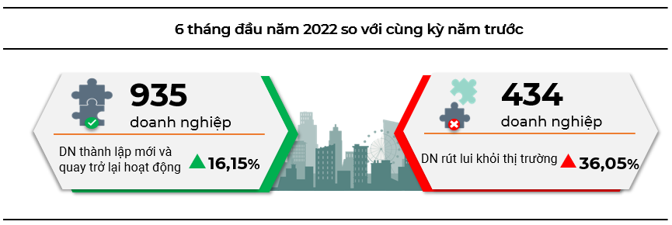
Tuy vậy, do ảnh hưởng của dịch bệnh bùng phát trong quý I, lực lượng lao động thiếu hụt, chi phí sản xuất phát sinh tăng cao, nhiều doanh nghiệp nhỏ và vừa phải tạm dừng sản xuất, không đủ khả năng tiếp tục hoạt động, dẫn tới số doanh nghiệp rút lui khỏi thị trường trong 6 tháng đầu năm tăng. Số lượng doanh nghiệp tạm ngừng kinh doanh có thời hạn, ngừng hoạt động chờ làm thủ tục giải thể và hoàn tất thủ tục giải thể trong kỳ là 434 doanh nghiệp, tăng 36,05% so với cùng kỳ, bao gồm: 391 doanh nghiệp tạm ngừng kinh doanh có thời hạn, tăng 39,15%; 43 doanh nghiệp hoàn tất thủ tục giải thể, tăng 13,16% so với cùng kỳ. Trung bình mỗi tháng có 72 doanh nghiệp rút lui khỏi thị trường.

4.2. Xu hướng SXKD của doanh nghiệp
Kết quả điều tra xu hướng kinh doanh của các doanh nghiệp ngành công nghiệp chế biến, chế tạo trong quý II năm nay cho thấy: Có 40,00% số doanh nghiệp đánh giá tốt hơn so với quý I; 35,56% số doanh nghiệp cho rằng tình hình sản xuất kinh doanh ổn định và 24,44% số doanh nghiệp đánh giá gặp khó khăn. Nhận định về quý III, có 51,11% số doanh nghiệp đánh giá xu hướng sẽ tốt lên so với quý II; 12,22% số doanh nghiệp dự báo khó khăn hơn và 36,67% số doanh nghiệp cho rằng tình hình sản xuất kinh doanh sẽ ổn định. Trong đó, khu vực doanh nghiệp Nhà nước lạc quan nhất với 100,00% số doanh nghiệp dự báo tình hình sản xuất kinh doanh quý III tốt hơn và giữ ổn định so với quý II; tỷ lệ này ở khu vực doanh nghiệp ngoài Nhà nước và doanh nghiệp có vốn đầu tư nước ngoài lần lượt là 91,49% và 82,93%.
Trong các yếu tố chủ yếu ảnh hưởng đến sản xuất kinh doanh của doanh nghiệp quý II, có 50,00% số doanh nghiệp nhận định khả năng cạnh tranh cao của hàng hóa trong nước là yếu tố ảnh hưởng lớn nhất đến hoạt động sản xuất kinh doanh của doanh nghiệp; 43,33% số doanh nghiệp cho rằng không tuyển được lao động theo yêu cầu; 36,67% số doanh nghiệp cho rằng thiếu nguyên, nhiên, vật liệu; 32,22% số doanh nghiệp lựa chọn do nhu cầu thị trường trong nước thấp...
Hình 7. Các yếu tố ảnh hưởng đến sản xuất kinh doanh
của doanh nghiệp chế biến, chế tạo 6 tháng đầu năm 2022 (%)
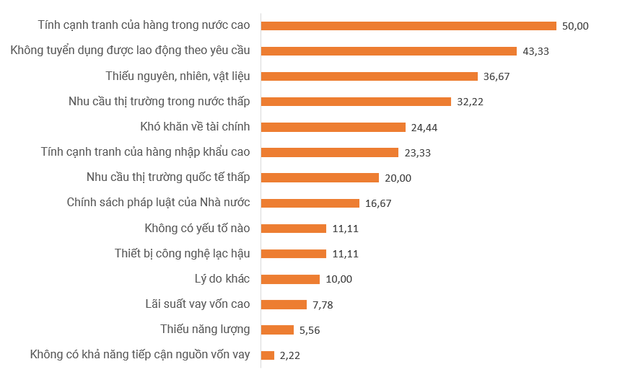

5. Thương mại, dịch vụ
Quý II năm 2022, hoạt động thương mại, dịch vụ, vận tải có những chuyển biến tích cực so với quý I. Tại các địa phương trong tỉnh, lượng hàng hóa trên thị trường phong phú, đa dạng, hoạt động kinh doanh du lịch, lưu trú ăn uống ngày càng trở nên sôi động nhất là trong các tháng cuối quý; giao thông vận tải đảm bảo thông suốt, đáp ứng được tốt nhu cầu vận chuyển hàng hóa, đi lại, mua sắm của người dân, không xảy ra hiện tượng khan hiếm và đứt gãy chuỗi cung ứng.

5.1. Bán lẻ hàng hoá và doanh thu dịch vụ tiêu dùng
Tổng mức bán lẻ hàng hóa, doanh thu dịch vụ lưu trú, ăn uống, du lịch lữ hành và dịch vụ tiêu dùng 6 tháng đầu năm ước đạt 30.563,2 tỷ đồng, tăng 14,27% so với cùng kỳ năm trước.
Doanh thu bán lẻ hàng hóa 6 tháng đầu năm ước đạt 27.462,5 tỷ đồng, tăng 14,32% so với cùng kỳ năm trước. Doanh thu tăng ở hầu hết các nhóm hàng (11/12 nhóm hàng, trừ nhóm đá quý, kim loại quý) một phần nguyên nhân do giá cả tăng theo giá nhiên liệu, trong đó tăng cao nhất ở nhóm hàng may mặc, doanh thu 6 tháng ước tăng 23,76% so với cùng kỳ; tiếp đến là nhóm xăng, dầu các loại tăng 22,37%; đồ dùng, dụng cụ, trang thiết bị gia đình tăng 21,95%; nhiên liệu khác (trừ xăng dầu) tăng 16,92%; gỗ và vật liệu xây dựng tăng 13,18%; lương thực, thực phẩm tăng 10,94%...
Hình 8. Tổng mức bán lẻ hàng hóa
và doanh thu dịch vụ tiêu dùng 6 tháng đầu năm giai đoạn 2017-2022
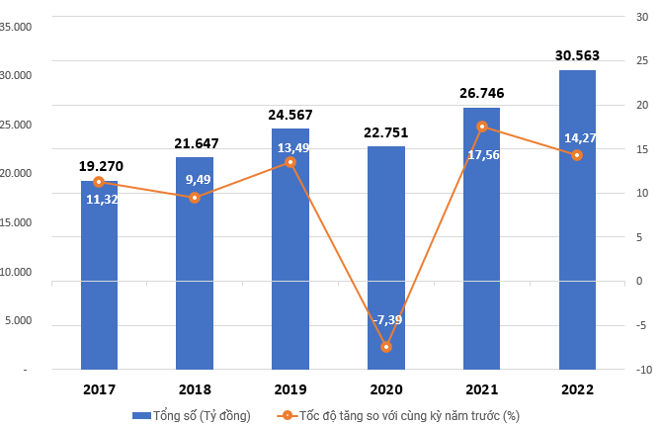
Doanh thu dịch vụ lưu trú, ăn uống, du lịch lữ hành 6 tháng đầu năm ước đạt 1.918,7 tỷ đồng tăng 18,32% so với cùng kỳ năm trước, tăng chủ yếu ở quý II/2022 với mức tăng 35,73% . Tình hình dịch bệnh Covid 19 được kiểm soát tốt, số ca mắc trên địa bàn có xu hướng giảm nhanh, tỉnh đã cho phép ngành du lịch mở cửa hoàn toàn các hoạt động từ ngày 15/3/2022. Trong quý Hai, các hoạt động du lịch, vui chơi giải trí tại các địa phương trong tỉnh có sự phục hồi mạnh mẽ sau thời gian dài bị hạn chế bởi ảnh hưởng của dịch bệnh.
Doanh thu các ngành dịch vụ khác 6 tháng đầu năm ước đạt 1.768,8 tỷ đồng, tăng 9,96% so với cùng kỳ năm trước. Hầu hết cả các nhóm ngành dịch vụ đều có doanh thu tăng so cùng kỳ; trong đó, một số nhóm ngành có mức tăng cao như: Dịch vụ kinh doanh bất động sản ước tăng 18,76%; dịch vụ giáo dục và đào tạo tăng 18,22%; dịch vụ y tế và hoạt động trợ giúp xã hội tăng 12,08%; dịch vụ hành chính và dịch vụ hỗ trợ tăng 7,71% so với 6 tháng đầu năm 2021;...

5.2. Vận tải hành khách và hàng hoá
Sáu tháng đầu năm 2022, hoạt động vận tải trên địa bàn tỉnh có sự tăng trưởng khá so với cùng kỳ, nhất là trong quý Hai, khi dịch bệnh Covid-19 được kiểm soát tốt tại tỉnh và trong cả nước. Ước tính, doanh thu hoạt động vận tải 6 tháng đạt 2.295,8 tỷ đồng, tăng 22,51% so với 6 tháng đầu năm 2022. Trong đó, doanh thu vận tải hành khách ước đạt 405,4 tỷ đồng, tăng 29,01%; doanh thu vận tải hàng hóa ước đạt 1.826,5 tỷ đồng, tăng 20,37% so với cùng kỳ. 6 tháng đầu năm 2022, tổng khối lượng luân chuyển hành khách ước đạt 566.156 nghìn HK.km, tăng 18,11%; tổng khối lượng luân chuyển hàng hóa ước đạt 1.232.011 nghìn tấn.km, tăng 14,08% so với cùng kỳ.

5.3. Hoạt động xuất nhập khẩu hàng hóa
Theo số liệu báo cáo của Chi cục Hải quan tỉnh Vĩnh Phúc, kim ngạch xuất khẩu tính đến ngày 15/6/2022 trên địa bàn ước đạt 6.591 triệu USD, tăng 27,01% so với cùng kỳ. Về cơ cấu nhóm hàng xuất khẩu, nhóm hàng điện tử và linh kiện điện tử ước tính đạt 3.552,7 triệu USD, tăng 33,42% so với cùng kỳ năm trước, chiếm 53,9% tổng kim ngạch xuất khẩu hàng hóa. Nhóm hàng máy móc, thiết bị và phụ tùng ước tính đạt 1.013,8 triệu USD, tăng 63,51% và chiếm 15,38%. Nhóm hàng xe máy và linh kiện phụ tùng xe máy ước đạt 512,5 triệu USD, tăng 5,53% và chiếm 7,78%. Nhóm dệt may ước đạt 255,6 triệu USD, tăng 16,28% và chiếm 3,88%. Nhóm linh kiện, phụ tùng ô tô ước đạt 111,4 triệu USD, tăng 65,9% và chiếm 1,69%...
Tính đến ngày 15/6/2022, kim ngạch nhập khẩu ước đạt 6.518 triệu USD, tăng 29,19% so với cùng kỳ. Về cơ cấu nhóm hàng nhập khẩu, nhóm hàng điện tử và linh kiện điện tử ước tính đạt 3.254,2 triệu USD, tăng 42,44% so với cùng kỳ năm trước, chiếm 33,3% tổng kim ngạch nhập khẩu hàng hóa. Nhóm hàng máy móc, thiết bị và phụ tùng ước tính đạt 940 triệu USD, tăng 18,26% và chiếm 14,43%. Nhóm hàng xe máy và linh kiện phụ tùng xe máy ước đạt 102,2 triệu USD, tăng 23,99% và chiếm 1,57%. Nhóm linh kiện phụ tùng ô tô ước đạt 299 triệu USD, giảm 16,83% và chiếm 4,59%...
Hình 9: Cơ cấu hàng hóa xuất nhập khẩu trên địa bàn
tính đến ngày 15/6/2022 (%)
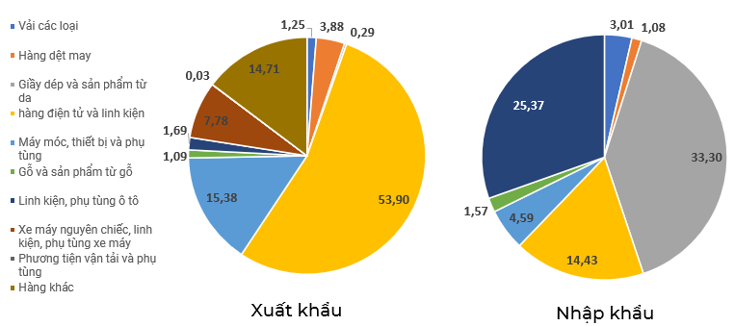

II. ỔN ĐỊNH KINH TẾ VĨ MÔ
1. Tình hình thu, chi ngân sách nhà nước
Sáu tháng đầu năm, hoạt động sản xuất, kinh doanh trên địa bàn tỉnh có sự phục hồi mạnh mẽ, đặc biệt là nhóm ngành chủ lực trong phát triển kinh tế của tỉnh như: ngành sản xuất linh kiện điện tử, ôtô, xe máy,... đều ghi nhận mức tăng trưởng khá, đồng thời việc áp dụng một số chính sách thúc đẩy sản xuất kinh doanh như giảm 2% thuế giá trị gia tăng, giảm 50% phí đăng ký trước bạ đối với ô tô sản xuất trong nước đã thúc đẩy doanh số tiêu thụ hàng hóa trên địa bàn, qua đó đóng góp tích cực vào nguồn thu ngân sách của tỉnh.
Hình 10: Thu chi ngân sách nhà nước tính đến ngày 15/6/2022
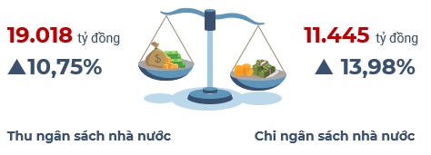
Theo số liệu của Kho bạc Nhà nước tính đến 15/6/2022, tổng thu ngân sách trên địa bàn đạt 19.018 tỷ đồng, tăng 10,75% so với cùng kỳ. Thu nội địa đạt 16.019 tỷ đồng, tăng 10,65%, trong đó, thu từ khối doanh nghiệp đầu tư nước ngoài đạt 11.510 tỷ đồng, chiếm 71,85% thu nội địa, tăng 5,23% so với cùng kỳ năm trước. Bên cạnh đó, nhu cầu về thuê mặt bằng, chuyển đổi mục đích sử dụng đất của người dân và doanh nghiệp tăng cao, dẫn tới các khoản thu từ đất tăng mạnh 55,14% (đạt 2.260 tỷ đồng, chiếm 14,11% thu nội địa) so với cùng kỳ năm trước. Thu Hải quan đạt 2.979 tỷ đồng, tăng 15,1% so với cùng kỳ năm trước.
Tổng chi ngân sách nhà nước đến ngày 15/6/2022 đạt 11.445 tỷ đồng, tăng 13,98% so với cùng kỳ. Trong đó, chi đầu tư phát triển (bao gồm cả tạm ứng) đạt 6.987 tỷ đồng, tăng 27,3%; chi thường xuyên đạt 4.437 tỷ đồng, giảm 2,15% so với cùng kỳ. Nhìn chung, công tác quản lý chi ngân sách đã được tăng cường, kiểm soát chi chặt chẽ, quản lý chi theo dự toán, thực hành tiết kiệm, chống lãng phí nhưng vẫn bảo đảm các nhu cầu phát triển kinh tế - xã hội của địa phương.
2. Hoạt động ngân hàng, tín dụng
Sáu tháng đầu năm 2022, mặc dù chịu áp lực từ xu hướng thu hẹp nới lỏng tiền tệ, tăng lãi suất trên toàn cầu, Ngân hàng Nhà nước (NHNN) Việt Nam tiếp tục giữ nguyên các mức lãi suất điều hành, tạo điều kiện để các tổ chức tính dụng (TCTD) tiếp cận nguồn vốn từ NHNN với chi phí thấp, qua đó có điệu kiện giảm lãi suất cho vay hỗ trợ khách hàng phục hồi sản xuất, kinh doanh. Tăng trưởng tín dụng trên địa bàn đạt khá, mặt bằng lãi suất huy động và cho vay có xu hướng tăng nhẹ so với cuối năm 2021.
Tổng dư nợ cho vay đến 30/6/2022 ước đạt 113.000 tỷ đồng, tăng 10,74% so với cuối năm 2021. Theo đà phục hồi của nền kinh tế sau đại dịch, nhu cầu vốn cho tiêu dùng, sản xuất kinh doanh của doanh nghiệp, người dân trên địa bàn tiếp tục tăng. Trong đó, dư nợ cho vay ngắn hạn đạt 81.000 tỷ đồng, tăng 14,38%; dư nợ cho vay trung và dài hạn đạt 32.000 tỷ đồng, tăng 2,48% so với cuối năm 2021. Cơ cấu tín dụng phần lớn là cho vay các hoạt động SXKD, dịch vụ và đầu tư phát triển (chiếm tỷ lệ 86,2 % tổng dư nợ); cho vay lĩnh vực phi sản xuất và lĩnh vực bất động sản ở mức 10,3% và 11,97% tổng dư nợ. Phân theo đối tượng vay vốn, dư nợ khu vực hộ gia đình, tư nhân, cá thể chiếm tỷ lệ 53,85% tổng dư nợ, góp phần tạo công ăn việc làm, cải thiện kinh tế hộ gia đình; khu vực doanh nghiệp tư nhân, công ty cổ phẩn, công ty TNHH, doanh nghiệp FDI... chiếm 46,01% tổng dư nợ.
Tổng nguồn vốn huy động đến 30/6/2022 ước đạt 104.000 tỷ đồng, tăng 7,95% so với cuối năm 2021. Huy động vốn trên địa bàn tăng trưởng tốt ở cả 3 nguồn: Tiền gửi các tổ chức kinh tế tăng 10,22%, tiền gửi tiết kiệm tăng 6,64% và phát hành giấy tờ có giá tăng 21,74% so với cuối năm 2021. Trong bối cảnh các kênh đầu tư phổ biến như: vàng, chứng khoán, bất động sản... gặp nhiều biến động, cùng với việc điều chỉnh tăng lãi suất huy động tại một số ngân hàng thương mại trong thời gian gần đây đã thu hút không nhỏ lượng tiền gửi tiết kiệm của dân cư quay trở lại hệ thống ngân hàng, ước đạt 67.300 tỷ đồng tăng 6,64% so với cuối năm 2021. Ngoài nguồn vốn huy động tại địa phương, các tổ chức tín dụng trên địa bàn nhận vốn điều hoà từ Hội sở chính để tăng nguồn, bù đắp thanh khoản, đáp ứng các nhu cầu vốn của nền kinh tế.
Sáu tháng đầu năm, lãi suất cho vay trên địa bàn phổ biến từ 4-10%/năm đối với từng kỳ hạn và đối tượng; lãi suất huy động bằng VNĐ phổ biến từ 0,2-6,5%/năm đối với từng kỳ hạn. Dự kiến nợ xấu đến 30/6/2022 ước đạt 810 tỷ đồng; giảm 0,49% so với tháng 12/2021, chiếm tỷ lệ 0,72% trên tổng dư nợ.

3. Bảo hiểm
Quý II năm 2022, tình hình dịch bệnh trên địa bàn tỉnh được kiểm soát tốt và hiệu quả, thị trường lao động, việc làm ổn định trở lại, tạo điều kiện thuận lợi cho mục tiêu mở rộng diện bao phủ bảo hiểm xã hội (BHXH), bảo hiểm y tế (BHYT). Nắm bắt được xu hướng, BHXH tỉnh đã tích cực tuyên truyền, vận động người dân tham gia bảo hiểm xã hội tự nguyện, đẩy mạnh tuyên truyền về chính sách bảo hiểm xã hội, bảo hiểm y tế đến nhân dân, tạo sự lan tỏa sâu rộng, nhất là đối với nhóm đối tượng là nông dân, người lao động tự do. Kết quả, trong tháng 6/2022 khai thác tăng mới 32 đơn vị tham gia BHXH, BHYT bắt buộc với số lao động của các đơn vị tăng mới là 146 người lao động; lũy kế 6 tháng đầu năm tăng mới 209 đơn vị với 912 lao động.
Ước tính đến 30/6/2022, toàn tỉnh có 1.133.132 người tham gia đóng bảo hiểm các loại. Trong đó, tham gia BHXH có 246.703 người, chiếm 37,2% lực lượng lao động (bao gồm: BHXH bắt buộc: 226.163 người; BHXH tự nguyện: 20.540 người); tham gia BH thất nghiệp có 218.022 người, chiếm 32,85% lực lượng lao động; tham gia BHYT có 1.115.236 người, tỷ lệ bao phủ BHYT đạt 93% dân số. Tổng số tiền thu bảo hiểm các loại đến hết tháng 6 năm 2022 ước đạt 2.675,3 tỷ đồng, đạt 46% kế hoạch giao và tăng 0,95% so với cùng kỳ năm 2021. Công tác chi trả, nhất là trả lương hưu và trợ cấp BHXH được thực hiện đồng bộ, nhanh gọn và an toàn đến tận tay đối tượng. Qua đó, trong 6 tháng đầu năm BHXH tỉnh đã giải quyết hưởng BHXH hàng tháng cho 297 người; giải quyết hưởng BHXH một lần cho 4.647 người; giải quyết ốm đau, thai sản, dưỡng sức cho 115.646 lượt người; lập danh sách chi trả cho 2.382 lượt người hưởng bảo hiểm thất nghiệp.
4. Đầu tư
Sáu tháng đầu năm 2022, hoạt động đầu tư, xây dựng tiếp tục khẳng định vai trò là động lực quan trọng thúc đẩy phát triển kinh tế của tỉnh. UBND tỉnh chỉ đạo các cấp, các sở, ngành và địa phương triển khai thực hiện đồng bộ các giải pháp, đặc biệt trong công tác giải ngân vốn đầu tư công nhằm kịp thời tháo gỡ những khó khăn cho doanh nghiệp, tổ chức, nhà đầu tư, góp phần kích cầu đầu tư xã hội, hỗ trợ phát triển doanh nghiệp và giải quyết việc làm cho người lao động. Kết quả, hoạt động đầu tư, xây dựng trên địa bàn có mức tăng trưởng khả quan so với cùng kỳ năm trước.
Quý II năm 2022, lực lượng lao động trong các doanh nghiệp ổn định trở lại, việc thi công, xây lắp các công trình xây dựng gặp nhiều thuận lợi, nhu cầu đầu tư về hoạt động sản xuất kinh doanh, xây dựng nhà ở trong dân cư và doanh nghiệp tăng nhanh, dẫn tới kết quả thực hiện vốn đầu tư phát triển toàn xã hội quý II năm 2022 ghi nhận mức tăng ấn tượng (ước đạt 11.649 tỷ đồng), tăng 27,17% so với quý trước và tăng 11,56% so với cùng kỳ năm trước, bao gồm: Vốn đầu tư khu vực Nhà nước đạt 1.838 tỷ đồng, tăng 31,95%; vốn đầu tư của dân cư và tư nhân đạt 4.976 tỷ đồng, tăng 15,43%; vốn đầu tư trực tiếp nước ngoài đạt 4.835 tỷ đồng, tăng 2,06% so với cùng kỳ năm trước.
Hình 11: Vốn đầu tư phát triển 6 tháng đầu năm 2022
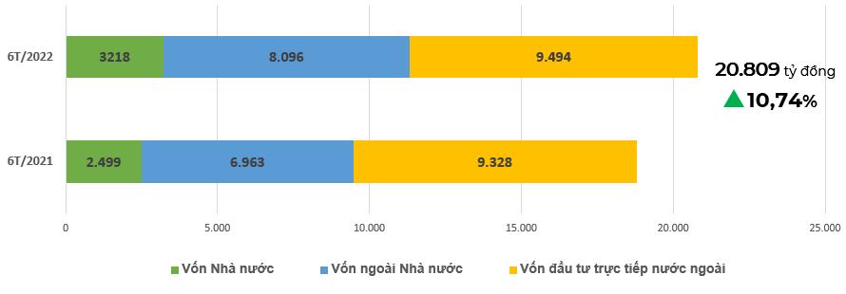
phân theo nguồn vốn
Lũy kế sáu tháng đầu năm vốn đầu tư phát triển toàn xã hội trên địa bàn tỉnh đạt 20.809 tỷ đồng tăng 10,74% so với cùng kỳ. Tăng trưởng ở cả 3 khu vực, trong đó, tăng cao nhất là khu vực vốn Nhà nước với mức tăng 28,8% (ước đạt 3.219 tỷ đồng), tiếp theo là khu vực vốn đầu tư của dân cư và tư nhân ước đạt 8.096 tỷ đồng, tăng 16,26%; khu vực vốn đầu tư nước ngoài ước đạt 9.495 tỷ đồng, tăng 1,78% so với cùng kỳ năm trước.
Hình 12: Vốn đầu tư trực tiếp nước ngoài đến ngày 15/6
qua các năm 2020-2022
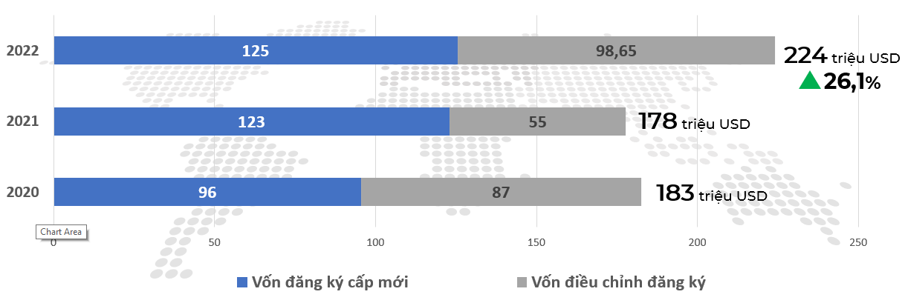
Tình hình thu hút đầu tư: Công tác xúc tiến đầu tư của tỉnh gặp khó khăn trong quý I khi dịch Covid-19 bùng phát mạnh trên địa bàn, công tác gặp gỡ, đối thoại trực tiếp với các nhà đầu tư nước ngoài bị hạn chế, chủ yếu thông qua các kênh trực tuyến như: Tư vấn, hướng dẫn nhà đầu tư qua các kênh online (mạng xã hội, zalo...), qua điện thoại, bằng văn bản, tài liệu xúc tiến đầu tư… Ngay khi tình hình ổn định, tỉnh đã chủ động phối hợp với Bộ, ngành tổ chức các buổi gặp gỡ, làm việc trực tiếp với nhà đầu tư/ doanh nghiệp có nhu cầu tìm hiểu về môi trường đầu tư tại tỉnh. Kết quả công tác thu hút vốn đầu tư trực tiếp 6 tháng đầu năm 2022 tăng trưởng tốt, trong đó tăng mạnh về số vốn đăng ký của các dự án điều chỉnh , qua đó khẳng định tỉnh Vĩnh Phúc là điểm đến đầu tư an toàn, tiềm năng cho các nhà đầu tư trong và ngoài nước tìm đến.
Theo số liệu Sở Kế hoạch và Đầu tư tỉnh Vĩnh Phúc đến ngày 15/6/2022, tỉnh đã thu hút được 12 dự án DDI (07 dự án cấp mới, 05 dự án điều chỉnh) với tổng vốn đăng ký đạt 7.744 tỷ đồng, tăng 3,12% về số vốn và tăng 20% về số dự án; cấp phép cho 30 dự án FDI (9 dự án cấp mới, 21 dự án điều chỉnh) với tổng vốn đăng ký đạt 224,2 triệu USD, tăng 26,1% về số vốn và tăng 3,45% về số dự án so với cùng kỳ 2021. Trong kỳ, Hàn Quốc là nước dẫn đầu về số dự án thu hút trong kỳ với 17 dự án (05 dự án cấp mới, 12 dự án điều chỉnh vốn đăng ký), trong khi Nhật Bản là nước có số vốn thu hút trong kỳ cao nhất với 164 triệu USD (đầu tư 02 dự án cấp mới, 05 dự án điều chỉnh vốn đăng ký). Đây cũng là 02 nhà đầu tư tiềm năng và gắn bó với phát triển kinh tế của tỉnh trong suốt những năm qua, các dự án đầu tư của 02 quốc gia này có mặt ở hầu hết các khu công nghiệp trong tỉnh và trải dài trên nhiều lĩnh vực, trong đó, chủ yếu là lĩnh vực công nghiệp chế biến chế tạo.

3. Chỉ số giá
Sự kiện Nga – Ukraine và các và các biện pháp phong tỏa ở Trung Quốc đã gây ra ảnh hưởng nặng nề đến thị trường hàng hóa toàn cầu, nguồn cung một số loại hàng hóa bị rối loạn, đẩy mặt bằng giá cả tăng cao, nhất là năng lượng, phân bón và một số loại lương thực, do đó, thị trường hàng hóa trong nước nói chung và trên địa bàn tỉnh nói riêng cũng chịu nhiều ảnh hưởng tiêu cực.
Chỉ số giá tiêu dùng (CPI) tháng 6 so với tháng trước tăng 0,98%, là tháng thứ sáu tăng liên tiếp kể từ đầu năm đến nay. Trong 11 nhóm hàng hóa và dịch vụ tiêu dùng chính, có 09/11 nhóm tăng giá. Nhóm giao thông có mức tăng cao nhất với 2,87% do ảnh hưởng của 03 đợt điều chỉnh tăng giá trong tháng, làm cho giá xăng tăng 8,18%, giá dầu diezel tăng 8,49%. Giá nhiên liệu tăng cao kéo theo chi phí vận chuyển tăng cũng là 1 phần nguyên nhân làm tăng giá ở các nhóm hàng hóa khác: nhóm thiết bị và đồ dùng gia đình tăng 0,45%; nhóm may mặc, mũ nón và giày dép tăng 0,33%; nhóm đồ uống và thuốc lá tăng 0,55%. Trong tháng, nhóm hàng ăn và dịch vụ ăn uống tăng 2,16%, trong đó, nhóm lương thực tăng 0,48% do nguồn cung các mặt hàng lương thực không ổn định; nhóm thực phẩm tăng 1,95%, nhóm ăn uống ngoài gia đình tăng 3,99% do chí phí sản xuất các loại thực phẩm tăng cao trong khi nhu cầu tiêu thụ, sử dụng dịch vụ của người dân tăng trở lại.
Hình 13. Tốc độ tăng/giảm CPI tháng 6 và 6 tháng
các năm giai đoạn 2018-2022 (%)
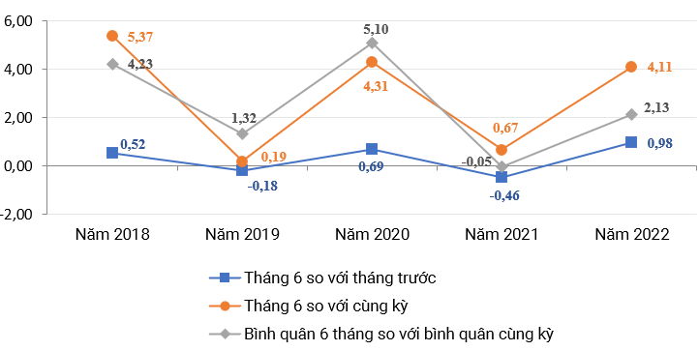
Tính chung 6 tháng đầu năm, CPI tăng 2,13% so với cùng kỳ năm trước. Một số yếu tố làm tăng CPI trong 6 tháng đầu năm 2022: giá nhiên liệu sau 16 đợt điều chỉnh kể từ đầu năm (13 đợt tăng giá và 03 đợt giảm) bình quân tăng 46,12% so với giá bình quân cùng kỳ, làm nhóm giao thông tăng tới 13,1%, mức tăng cao nhất trong 5 năm trở lại đây, đã tác động làm CPI chung tăng 1,22 điểm phần trăm; nhóm nhà ở, điện, nước, chất đốt và VLXD tăng 4,02%; nhóm đồ uống và thuốc lá tăng 3,67%...Ở chiều ngược lại, có 3 nhóm có chỉ số giá bình quân 6 tháng giảm so với cùng kỳ, làm giảm CPI chung: nhóm hàng ăn và dịch vụ ăn uống giảm 0,01%, chủ yếu do nhóm hàng thực phẩm giảm 1,25%; nhóm may mặc, mũ nón và giày dép giảm 0,23%; nhóm bưu chính, viễn thông giảm 0,11%.
Giá vàng và Đô la Mỹ: Chỉ số giá vàng trong tháng Sáu giảm 1,43% so với tháng trước, giá vàng bình quân là 5.589 nghìn đồng/chỉ. Giá Đô la Mỹ trên thị trường tự do tăng 0,21% so với tháng Năm, giá bán bình quân là 23.340 đồng/USD. Bình quân 6 tháng đầu năm, chỉ số giá vàng tăng 0,88%, chỉ số giá Đô la Mỹ tăng 0,19% so với cùng kỳ năm trước.
III. MỘT SỐ VẤN ĐỀ XÃ HỘI
Sáu tháng đầu năm 2022, dịch bệnh Covid-19 cơ bản được kiểm soát, đã tạo bước đà quan trọng để phục hồi và phát triển kinh tế - xã hội; các hoạt động văn hóa, thể thao trở lại bình thường. Tuy nhiên, giá cả một số hàng hóa đầu vào tăng cao, nhất là giá xăng dầu đã ảnh hưởng đến hoạt động sản xuất kinh doanh và đời sống người dân trên địa bàn. Trong bối cảnh đó, để góp phần ổn định và nâng cao đời sống Nhân dân, tỉnh Vĩnh Phúc đã triển khai và thực hiện quyết liệt, đồng bộ, hiệu quả nhiều giải pháp về phát triển kinh tế - xã hội, cải thiện môi trường kinh doanh và phòng chống dịch Covid-19, nhiều chế độ, chính sách mới được áp dụng, kịp thời giúp người dân giảm thiểu được phần nào các khó khăn, nhất là những người yếu thế, người có thu nhập thấp, nhờ đó, an sinh xã hội được bảo đảm; an ninh, chính trị, trật tự an toàn xã hội được giữ vững.

Lao động việc làm, an sinh xã hội
Lao động việc làm: Chính sách thích ứng an toàn, linh hoạt, kiểm soát hiệu quả dịch Covid-19 của tỉnh đã giúp cho thị trường lao động 6 tháng đầu năm 2022 dần đi vào ổn định. Các chính sách hỗ trợ phục hồi kinh tế theo tinh thần Nghị quyết số 11/NQ-CP ngày 30/01/2022 của Chính phủ được chú trọng triển khai. Các kế hoạch, quyết định triển khai chính sách hỗ trợ tiền thuê nhà cho người lao động được ban hành, hiện nay cấp huyện đang rà soát, thẩm định, phê duyệt hồ sơ hỗ trợ khoảng trên 1,6 tỷ đồng cho người lao động. Chính sách về số giờ làm thêm trong 01 năm, trong 01 tháng của người lao động được ngành chức năng hướng dẫn người sử dụng lao động, các sở, ngành, UBND cấp huyện tổ chức thực hiện. Các chính sách về miễn, giảm thuế được cơ quan thuế tuyên truyền, phổ biến, quán triệt rộng rãi đến người nộp thuế, đã có gần 300 tỷ đồng thuế giá trị gia tăng đầu ra, gần 82 tỷ đồng lệ phí trước bạ được giảm …
Trong 6 tháng đầu năm 2022, toàn tỉnh đã giải quyết việc làm cho 9.925 lao động, đạt 58,4% kế hoạch năm 2022, trong đó giải quyết việc làm trong nước cho 9.746 lao động (6.055 lao động trong lĩnh vực công nghiệp - xây dựng; 1.195 lao động trong lĩnh vực nông - lâm - thủy sản; 2.496 lao động trong lĩnh vực du lịch - dịch vụ) và 179 người đi làm việc có thời hạn ở nước ngoài. Các hoạt động tư vấn giới thiệu việc làm được triển khai linh hoạt với 11 phiên giao dịch việc làm được tổ chức (Trong đó 02 phiên giao dịch việc làm lưu động, 01 phiên giao dịch việc làm online). Số doanh nghiệp đăng ký tham gia 107 lượt doanh nghiệp, qua đó đã thu hút được đông đảo người có nhu cầu tìm việc tham gia. Tư vấn việc làm cho 13.463 lượt người, có 711 lượt người đăng ký tìm việc và 469 người đạt sơ tuyển tại sàn.
Công tác giảm nghèo, an sinh xã hội: Với tinh thần “Không để ai bị bỏ lại phía sau”, tỉnh đã ban hành nhiều chính sách hỗ trợ người dân ở các hộ nghèo phát triển kinh tế, chuyển đổi nghề nghiệp. Cùng với đó, các hộ nghèo có hoàn cảnh khó khăn còn được sự động viên của các đơn vị, doanh nghiệp, các nhà hảo tâm, nhất là các đối tượng thuộc hộ gia đình không có khả năng thoát nghèo. Với sự vào cuộc mạnh mẽ từ các cấp chính quyền và sự nỗ lực vươn lên của các hộ nghèo, ước đến hết tháng 6/2022 tỷ lệ hộ nghèo trên địa bàn tỉnh giảm còn 1,36%. Kết quả cho vay hộ nghèo và các đối tượng chính sách dự tính hết tháng 5/2022 là 98.590 khách hàng với tổng số dư nợ trên 3.473 tỷ đồng; vay nhà ở xã hội theo Nghị định 100/2015/NĐ-CP là 325 hộ, tổng dư nợ 127,8 tỷ đồng.
Công tác bảo trợ xã hội được thực hiện đầy đủ, kịp thời cho đúng đối tượng. Toàn tỉnh hiện có 42.809 người hưởng trợ cấp xã hội hàng tháng; 365 đối tượng được chăm sóc tại các cơ sở bảo trợ xã hội và có 19.331 người cao tuổi được chúc thọ, mừng thọ. Công tác bảo vệ, chăm sóc trẻ em được quan tâm. Các cơ sở chăm sóc, nuôi dưỡng trẻ em có hoàn cảnh đặc biệt được thường xuyên được các cấp, các ngành chia sẻ, giúp đỡ. Chương trình hành động vì trẻ em Vĩnh Phúc năm 2022 đang được các địa phương tích cực triển khai thực hiện. Trong dịp Tết Nguyên đán 2022, Lãnh đạo Đảng, Chính quyền và Mặt trận Tổ quốc các cấp đã tổ chức thăm hỏi tặng quà cho 28.357 xuất quà cho đối tượng bảo trợ xã hội, với tổng kinh phí trên 23,1 tỷ đồng.
Thực hiện chính sách ưu đãi người có công: Các hoạt động “Đền ơn đáp nghĩa”, “Uống nước nhớ nguồn” được lan tỏa, rộng khắp; công tác chăm sóc đời sống người có công với cách mạng được triển khai đa dạng với nhiều hình thức. Cùng với đó, công tác thăm hỏi, tặng quà có sự tham gia vào cuộc của nhiều tổ chức, cá nhân đã góp phần động viên tinh thần của các thương binh, bệnh binh, gia đình liệt sỹ và người có công, nhất là trong các dịp Lễ, Tết. Cụ thể, thăm hỏi và tặng quà của Chủ tịch nước, của cấp tỉnh, huyện, xã tới đối tượng chính sách, người có công với tổng số tiền trên 37,1 tỷ đồng. Trong đó, quà Chủ tịch nước cho 24.169 đối tượng, tổng kinh phí là trên 7,3 tỷ đồng; quà của tỉnh cho 36.945 đối tượng với tổng kinh phí gần 29,8 tỷ đồng.
2. Giáo dục, đào tạo
Ngành Giáo dục và Đào tạo đã triển khai linh hoạt các hoạt động dạy và học phù hợp với diễn biến của dịch bệnh Covid-19. Các nhiệm vụ đổi mới căn bản, toàn diện giáo dục và đào tạo theo tinh thần Nghị quyết của Trung ương Đảng và Chương trình hành động của Tỉnh ủy tiếp tục được chú trọng triển khai. Tiếp tục quan tâm bồi dưỡng học sinh giỏi và tham gia các cuộc thi cấp quốc gia và quốc tế với thành tích cao, trong đó kỳ thi chọn học sinh giỏi Quốc gia năm 2022 đã có 62 học sinh đạt giải với 8 giải nhất, 18 giải nhì, 15 giải ba, 21 giải khuyến khích, đứng vị trí thứ 3 cả nước về số lượng giải nhất của kỳ thi và có hai em học sinh dự thi Olympic Toán quốc tế (IMO) và dự thi Olympic Vật Lý châu Á - Thái Bình Dương (APhO) năm 2022. Các trường học trên địa bàn tỉnh đã tiến hành tổng kết năm học 2021-2022. Kỳ thi tuyển sinh vào lớp 10 THPT được tổ chức tốt. Công tác chuẩn bị và tổ chức kỳ thi tuyển sinh vào các lớp đầu cấp THCS năm học 2022-2023 và kỳ thi tốt nghiệp THPT quốc gia năm 2022 đã và đang được ngành giáo dục tập trung triển khai thực hiện.
Các chính sách hỗ trợ hoạt động giáo dục nghề nghiệp theo Nghị quyết của HĐND tỉnh đang được cụ thể hóa để triển khai. Các nhiệm vụ hỗ trợ học sinh, sinh viên khởi nghiệp đang được triển khai theo đề án đã được duyệt. Ngày hội tư vấn tuyển sinh giáo dục nghề nghiệp đã được tổ chức đã thu hút được sự quan tâm tham gia đông đảo của học sinh, phụ huynh và người lao động. Kết quả tuyển sinh đến ngày 24/5/2022 các cơ sở giáo dục nghề nghiệp đã tuyển sinh được 10.482 người, trong đó 100% người học trình độ sơ cấp, tăng 61% so với cùng kỳ năm 2021 và đạt 38% so với Kế hoạch năm 2022.
3. Y tế
Công tác phòng, chống dịch Covid-19: 6 tháng đầu năm 2022 tỉnh Vĩnh Phúc đã thực hiện quyết liệt, đồng bộ các biện pháp phòng, chống dịch Covid-19, đặc biệt với việc triển khai hiệu quả công tác điều trị bệnh nhân Covid-19 tại nhà/nơi lưu trú và Chiến dịch tiêm chủng vắc xin. Đến nay, Vĩnh Phúc là một trong những tỉnh có tỷ lệ tiêm vắc xin cao, 99,9% người thuộc diện tiêm chủng từ 18 tuổi trở lên đã tiêm 02 mũi; tất cả trẻ em từ 12-18 tuổi đã được tiêm mũi 1, 99,3% tiêm mũi 2; trẻ em từ 5 đến dưới 12 tuổi tiêm mũi 1 đạt 36,4%. Nhờ đó, số ca mắc mới, chuyển nặng giảm. Việc dịch bệnh cơ bản được kiểm soát, đã củng cố niềm tin, sự an toàn của người dân, cộng đồng doanh nghiệp góp phần quan trọng cho phục hồi và phát triển kinh tế - xã hội.
Công tác phòng bệnh và khám chữa bệnh cho Nhân dân: Công tác phòng bệnh và khám chữa bệnh cho Nhân dân thường xuyên được chú trọng. Tuy một số bệnh truyền nhiễm như: Cúm, Tiêu chảy, Thủy đậu... xảy ra rải rác ở một số địa phương, Ngành Y tế đã khẩn trương tập trung khoanh vùng và điều trị kịp thời cho người bệnh; đồng thời, tuyên truyền, hướng dẫn nhân dân thường xuyên vệ sinh môi trường, thực hiện các biện pháp phòng chống dịch theo quy định; không để dịch bệnh lớn xảy ra trên địa bàn.
Công tác vệ sinh an toàn thực phẩm: Hoạt động thanh tra, kiểm tra liên ngành được bảo đảm theo đúng quy định tại các cơ sở sản xuất, chế biến, bảo quản và tiêu dùng thực phẩm. Sáu tháng đầu năm, trên địa bàn không có trường hợp ngộ độc thực phẩm.
Công tác phòng chống HIV/AIDS: Công tác truyền thông về phòng chống HIV/AIDS tới cộng đồng được các ngành chức năng quan tâm thực hiện từ cấp tỉnh đến cấp xã. Tính đến ngày 31/5/2022: Lũy tích có 4.830 người nhiễm HIV (số người nhiễm HIV có hộ khẩu tại tỉnh là 2.332 người), lũy tích số người chuyển AIDS là 2.357, lũy tích số người tử vong do AIDS là 1.075 người, số người nhiễm HIV hiện còn sống là 3.755. Số bệnh nhân đang nhận thuốc điều trị ARV là 1.074 bệnh nhân (trong đó có 24 trẻ em).
4. Văn hóa, thể thao
Các hoạt động văn hóa thông tin tập trung vào tuyên truyền cổ động trực quan, thông tin lưu động và phát sóng trên hệ thống truyền thanh, truyền hình về những thành tựu phát triển kinh tế, xã hội của địa phương, những ngày lễ, Tết, sự kiện lớn của dân tộc, của tỉnh, về công tác phòng, chống dịch bệnh... với nội dung, hình thức tương đối phong phú, đa dạng. Các lễ hội đầu năm được quản lý và tổ chức tốt, phù hợp với diễn biến của tình hình dịch bệnh. Các hội thi, hội diễn, các chương trình nghệ thuật chào đón các sự kiện được tổ chức linh hoạt phù hợp với điều kiện thực tiễn của tỉnh. Trong khuôn khổ các hoạt động chào mừng kỷ niệm 47 năm ngày thống nhất đất nước, ngày Quốc tế lao động và kỷ niệm 132 năm ngày sinh Chủ tịch Hồ Chí Minh, UBND tỉnh đã chỉ đạo tổ chức không gian sách với chủ đề “Hội sách kết nối tri thức”; Chuỗi các hoạt động “truyền lửa”, talkshow chuyên đề truyền cảm hứng, lan tỏa phong trào đọc sách đến các tầng lớp nhân dân của các diễn giả nổi tiếng; Cùng với đó, tỉnh tổ chức trưng bày không gian văn hóa, du lịch với chủ đề: “Vĩnh Phúc - Những trang sử vàng 1930-1945”; tổ chức triển lãm giới thiệu các khu, điểm du lịch tiêu biểu của tỉnh, các sản phẩm OCOP, sản phẩm làng nghề nổi tiếng và tổ chức tuần lễ phim…
Hoạt động thể dục thể thao: Tỉnh đã tổ chức và phát động phong trào chạy Olympic, tổ chức các hoạt động thể dục, thể thao hưởng ứng và chuẩn bị cho Đại hội thể dục thể thao các cấp; phối hợp tổ chức thành công 2 môn Muay và Golf thuộc khuôn khổ Đại hội thể thao Đông Nam Á lần thứ 31 (Seagame 31). Các vận động viên (VĐV) của tỉnh tham gia đội tuyển quốc gia đã đạt thành tích xuất sắc với 6 huy chương vàng, trong đó: 3 huy chương vàng cá nhân, 1 huy chương vàng đồng đội và 2 huy chương vàng tập thể ở môn đua thuyền Canoing; có 2 VĐV được Chủ tịch nước tặng thưởng Huân chương lao động (01 hạng Nhì và 01 hạng Ba) và 1 VĐV được Thủ tướng Chính phủ tặng Bằng khen.
5. Tình hình trật tự an toàn xã hội và tai nạn giao thông
Tình hình an ninh trật tự, an toàn xã hội: Tình hình an ninh chính trị, trật tự an toàn xã hội trên địa bàn tỉnh tiếp tục được duy trì ổn định. Lực lượng Công an đã chủ động nắm, phân tích, đánh giá, dự báo tình hình, tiến hành thực hiện cao điểm tấn công, trấn áp tội phạm, bảo đảm an ninh trật tự, an toàn giao thông Tết Nguyên đán Nhâm Dần, dịp nghỉ lễ giỗ tổ Hùng Vương, nghỉ lễ 30/4 và quốc tế lao động 1/5; chủ động nắm chắc tình hình, bố trí lực lượng, phương tiện bảo vệ tuyệt đối các hoạt động, các mục tiêu bảo vệ, các địa bàn trọng điểm, các sự kiện chính trị, văn hóa, xã hội quan trọng diễn ra trên địa bàn tỉnh.
Tình hình tai nạn giao thông: Công tác đảm bảo trật tự, an toàn giao thông được tăng cường, tập trung xử lý các hành vi vi phạm. Tính đến ngày 15/6/2022, trên địa bàn tỉnh đã xảy ra 15 vụ tai nạn giao thông đường bộ, làm 10 người chết và 04 người bị thương; so với cùng kỳ năm trước, giảm 03 vụ, giảm 01 người chết và giảm 08 người bị thương.
6. Tình hình cháy nổ, bảo vệ môi trường và thiên tai
Tình hình cháy nổ: Công tác phòng chống cháy nổ được quan tâm. Các hình thức tuyên truyền về phòng chống cháy nổ được triển khai sâu rộng, đa dạng qua hệ thống phát thanh tại các điểm giao thông, hệ thống truyền thanh xã, phường và các cơ quan thông tin đại chúng; đồng thời đẩy mạnh thực hiện cuộc vận động “Toàn dân tham gia phòng cháy chữa cháy” nhằm nâng cao ý thức trách nhiệm của cộng đồng trong công tác phòng cháy chữa cháy… Theo báo cáo của Công an tỉnh Vĩnh Phúc, 6 tháng đầu năm, trên địa bàn tỉnh xảy ra 09 vụ cháy, làm 01 người bị thương (không có người chết), giá trị thiệt hại ước tính 1.453 triệu đồng.
Vi phạm môi trường: Sáu tháng đầu năm, phát hiện 192 vụ, xử lý 168 vụ, số tiền đã xử phạt 1.789,3 triệu đồng. So với cùng kỳ năm trước số vụ tăng 140 vụ, số vụ đã xử lý tăng 134 vụ và số tiền xử phạt tăng 1.365,8 triệu đồng.
Tình hình thiên tai: Sáu tháng đầu năm 2022, trên địa bàn tỉnh xảy ra 02 đợt mưa lớn (đợt 1 từ ngày 22-24/5/2022, đợt 2 từ ngày 30-31/5/2022) gây thiệt hại về người và tài sản. Theo báo cáo nhanh của Ban Chỉ huy PCTT & TKNN tỉnh Vĩnh Phúc mưa lớn làm ngập úng trên diện rộng làm 06 người chết, 02 người bị thương; 11.051 ha lúa, hoa màu, nuôi trồng thủy sản bị ngập lụt, cuốn trôi 2.882 con gia súc, 104.437 cong gia cầm; sạt lở tại một số địa điểm thuộc quốc lộ 2B đi Tam Đảo. Ước thiệt hại khoảng 669,3 tỷ đồng./.
Nơi nhận :  - Vụ TH -TCTK; - Tỉnh uỷ, UBND, HĐND tỉnh;  - Một số Sở, ngành của tỉnh;  - Lưu VT, TH. | CỤC TRƯỞNG  (Đã ký)  Nguyễn Hồng Phong

Các tổ chức quốc tế đưa ra các dự báo tăng trưởng thế giới năm 2022 lần lượt là: Ngân hàng Thế giới (WB) dự báo tăng 2,9%, giảm 1,2 điểm % so với dự báo đưa ra trước đó; Quỹ Tiền tệ Quốc tế (IMF) dự báo tăng 3,6%, giảm 0,8 điểm %; Tổ chức Hợp tác và Phát triển Kinh tế (OECD) dự báo tăng 3%, giảm 1,5 điểm %; Liên hợp quốc dự báo tăng 3,1%, giảm 0,9 điểm %.
Các tỉnh bạn có mức tăng cao hơn: Bắc Giang 24,03%; Bắc Ninh 14,7%; Thanh Hóa 13,41%; Quảng Nam 12,76%; Khánh Hòa 12,58%; Hải Dương 11,82%; Hải Phòng 11,1%; Hậu Giang 11,0%; Quảng Ninh 10,66%.
Tổng sản lượng thịt hơi xuất tăng 5,05%, trong đó thịt lợn hơi tăng 6,30%; thịt gia cầm hơi tăng 3,62%; sản lượng trứng gia cầm tăng 6,22%; sản lượng sữa bò tăng 14,71% so cùng kỳ.
Do thời điểm ước tính tăng trưởng của ngành nông nghiệp chưa xảy ra mưa, ngập, úng nên chưa chưa tính đến thiệt hại. Dự kiến sau khi tính thiệt hại, tăng trưởng của ngành nông nghiệp, thủy sản sẽ đạt thấp hơn.
Với cơ cấu giá trị chiếm tỷ trọng tới trên 45% ngành công nghiệp của tỉnh. Ngành linh kiện điện tử của tỉnh hiện có 187 doanh nghiệp đang hoạt động có kết quả SXKD (theo kết quả TĐT kinh tế 2021), trong đó có gần 150 doanh nghiệp FDI.
Theo thống kê sơ bộ, diện tích lúa bị ngập là 8.853,3 ha, trong đó diện tích lúa bị mất trắng là 5.338,29 ha, tập trung chủ yếu ở các huyện Vĩnh Tường (1.068,68 ha), Yên Lạc (854,1 ha), Tam Dương (698 ha)...; diện tích hoa màu bị ngập 2.198,05 ha, trong đó diện tích mất trắng 1.427,3 ha
Tính theo năng suất thu hoạch, năng suất lúa vẫn đạt 60,44 tạ/ha chỉ giảm 3,7% do những diện tích không bị ảnh hưởng cây lúa vẫn phát triển tốt, năng suất đạt cao
02 đợt mưa lớn xảy ra trên diện rộng đã làm ngập 1.157,37 ha diện tích nuôi trồng thủy sản, một số huyện có diện tích ngập nhiều như Bình Xuyên (352,4 ha), Yên Lạc (322,9 ha), Phúc Yên (164,2 ha)…
IIP 6 tháng tăng thấp hơn tốc độ tăng 24,32% của cùng kỳ năm 2021 nhưng cao hơn IIP của năm 2020 (-0,28%) và năm 2019 (+12,12%)
Một số doanh nghiệp có số lượng lao động đang làm việc tăng cao so với tháng trước: Công ty TNHH Compal (Việt Nam) tăng 2.500 lao động; Công ty TNHH Partron Vina tăng 417 lao động; Công ty TNHH Jahwa Vina tăng 165 lao động…
Tiến độ giải ngân toàn tỉnh điến 31/5/2022 đạt 22,15% so với vốn đã phân bổ, cao hơn một số tỉnh có cùng điều kiện trong khu vực (như Hải Phòng 17,8%; Hải Dương 18,2%; Bắc Ninh 20%; Hà Nam 18,5%…) và cao hơn trung bình chung của cả nước (cả nước giải ngân 5 tháng đạt 20,67%).
Theo số liệu của Sở Kế hoạch và đầu tư tỉnh Vĩnh Phúc đến ngày 15/6/2022 toàn tỉnh có 26 dự án điều chỉnh vốn đăng ký, trong đó: Có 05 dự án DDI, 21 dự án FDI với số vốn đăng ký điều chỉnh lần lượt là 1.405 tỷ đồng và 98,65 triệu USD.
Do ảnh hưởng đợt mưa lũ cuối tháng 5 đã gây ngập úng trên diện rộng, nhiều diện tích lúa, chuẩn bị đến kỳ thu hoạch bị ngập úng, làm giảm năng suất trong khi đơn hàng xuất khẩu lúa gạo sang các nước lân cận như Trung Quốc, Philippines... tăng. Do vậy đẩy giá bán các loại gạo tăng so tháng trước như: Gạo khang dân từ 12.000 - 14.000 đồng/kg; gạo tám thơm từ 15.000 - 31.000 đồng/kg; gạo tám Thái Lan từ 15.000 - 38.000 đồng/kg; gạo nếp cái hoa vàng có giá từ 27.000 - 37.000 đồng/kg.
Giá thức ăn chăn nuôi tăng khoảng 40% từ đầu năm đến nay đã khiến cho giá thịt gia súc, gia cầm hơi tăng so với tháng trước, kéo theo đó giá các loại thịt tăng lên. Giá bán các loại thịt lợn dao động trong khoảng: từ 80.000 - 130.000 đồng/kg; thịt bò các loại giá dao động từ 200.000 - 300.000 đồng/kg.
Biến động (tăng +/giảm -) CPI bình quân 6 tháng đầu năm các năm từ 2018 đến 2022 của nhóm giao thông lần lượt là: +5,71%; -1,95%; +5,13%; +4,97% và +13,10% so với cùng kỳ năm trước.

